Лабораторная работа №1

Создание, компилирование, отладка и выполнение проектов в ИСР

Microsoft Visual Studio .NET. Разработка линейных программ

**Цель работы:**

Познакомиться с вводом-выводом данных, научиться использовать их в программах с использованием среды Visual Studio.Net.

Задания для самостоятельной работы

8) запрашивает с клавиатуры сумму вклада и процент по вкладу, и выводит на экран следующее сообщение (вклад без капитализации – все начисления в конце года):

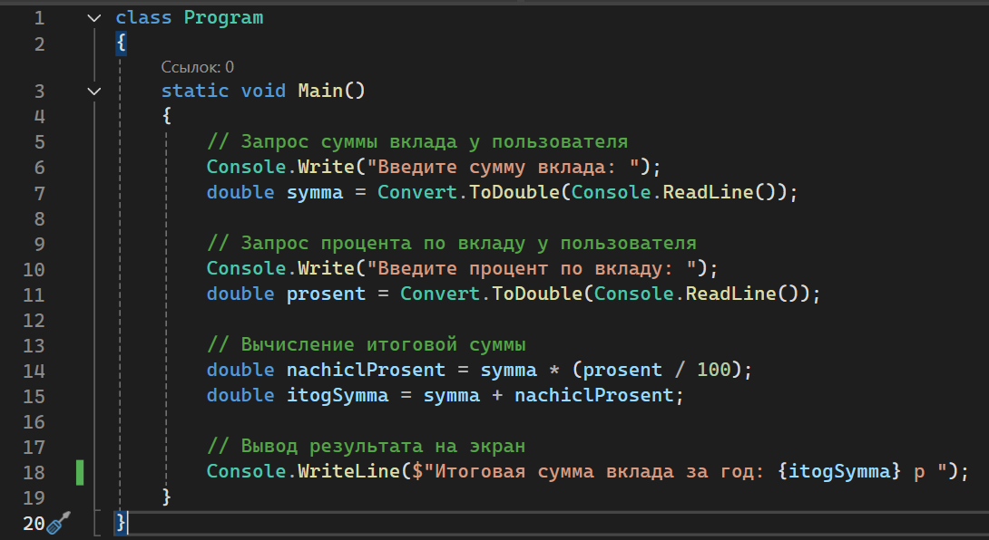

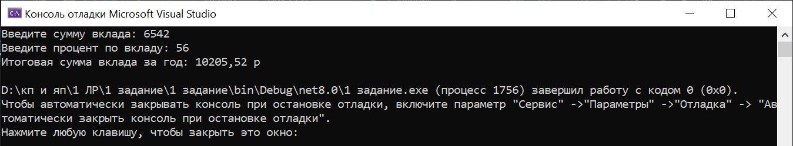

II. Написать программу, которая подсчитывает: периметр треугольника, заданного координатами вершин x1, y1, x2, y2, x3, y3;

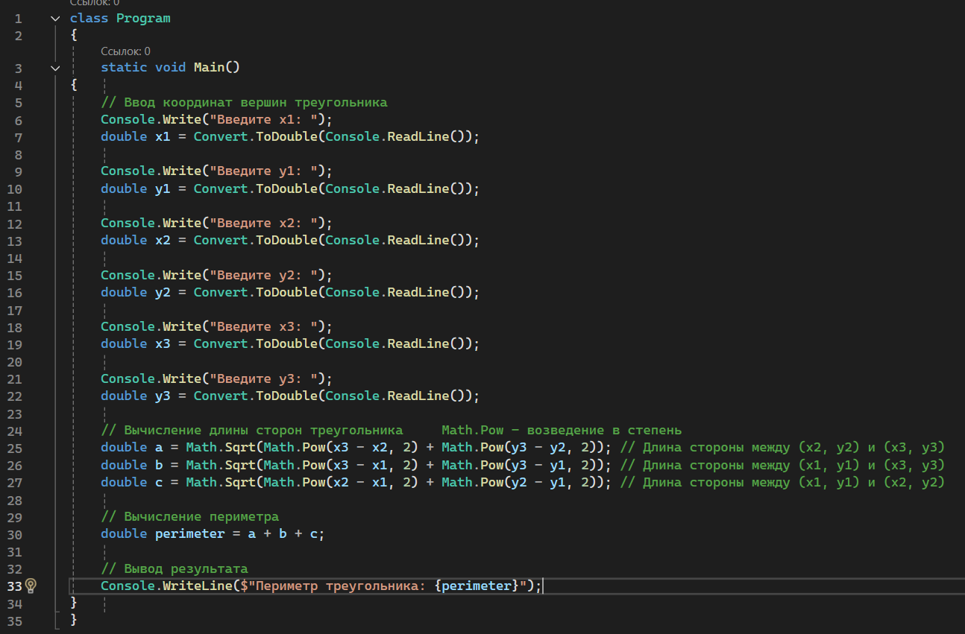

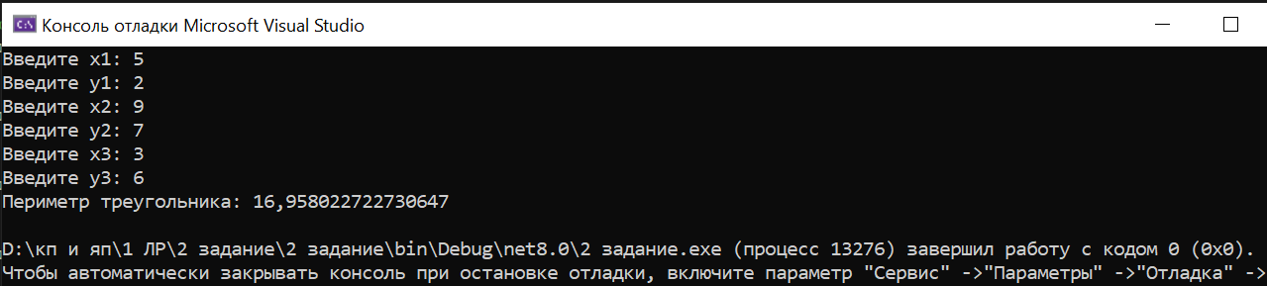

III. Написать программу, которая определяет: какая из цифр трехзначного числа больше: первая или вторая;

